ФЕДЕРАЛЬНОЕ АГЕНТСТВО ЖЕЛЕЗНОДОРОЖНОГО ТРАНСПОРТА
Федеральное государственное бюджетное образовательное учреждение высшего образования
«Петербургский государственный университет путей сообщения
Императора Александра I»
(ФГБОУ ВО ПГУПС)

Кафедра «Изыскания и проектирование железных дорог»

РАБОЧАЯ ПРОГРАММА
дисциплины
«ИЗЫСКАНИЯ И ПРОЕКТИРОВАНИЕ ДОРОГ ПРОМЫШЛЕННОГО ТРАНСПОРТА» (Б1.Б.47)
для специальности
23.05.06 «Строительство железных дорог, мостов и транспортных тоннелей»
по специализации
«Строительство дорог промышленного транспорта»

Форма обучения – очная

Санкт-Петербург
2018

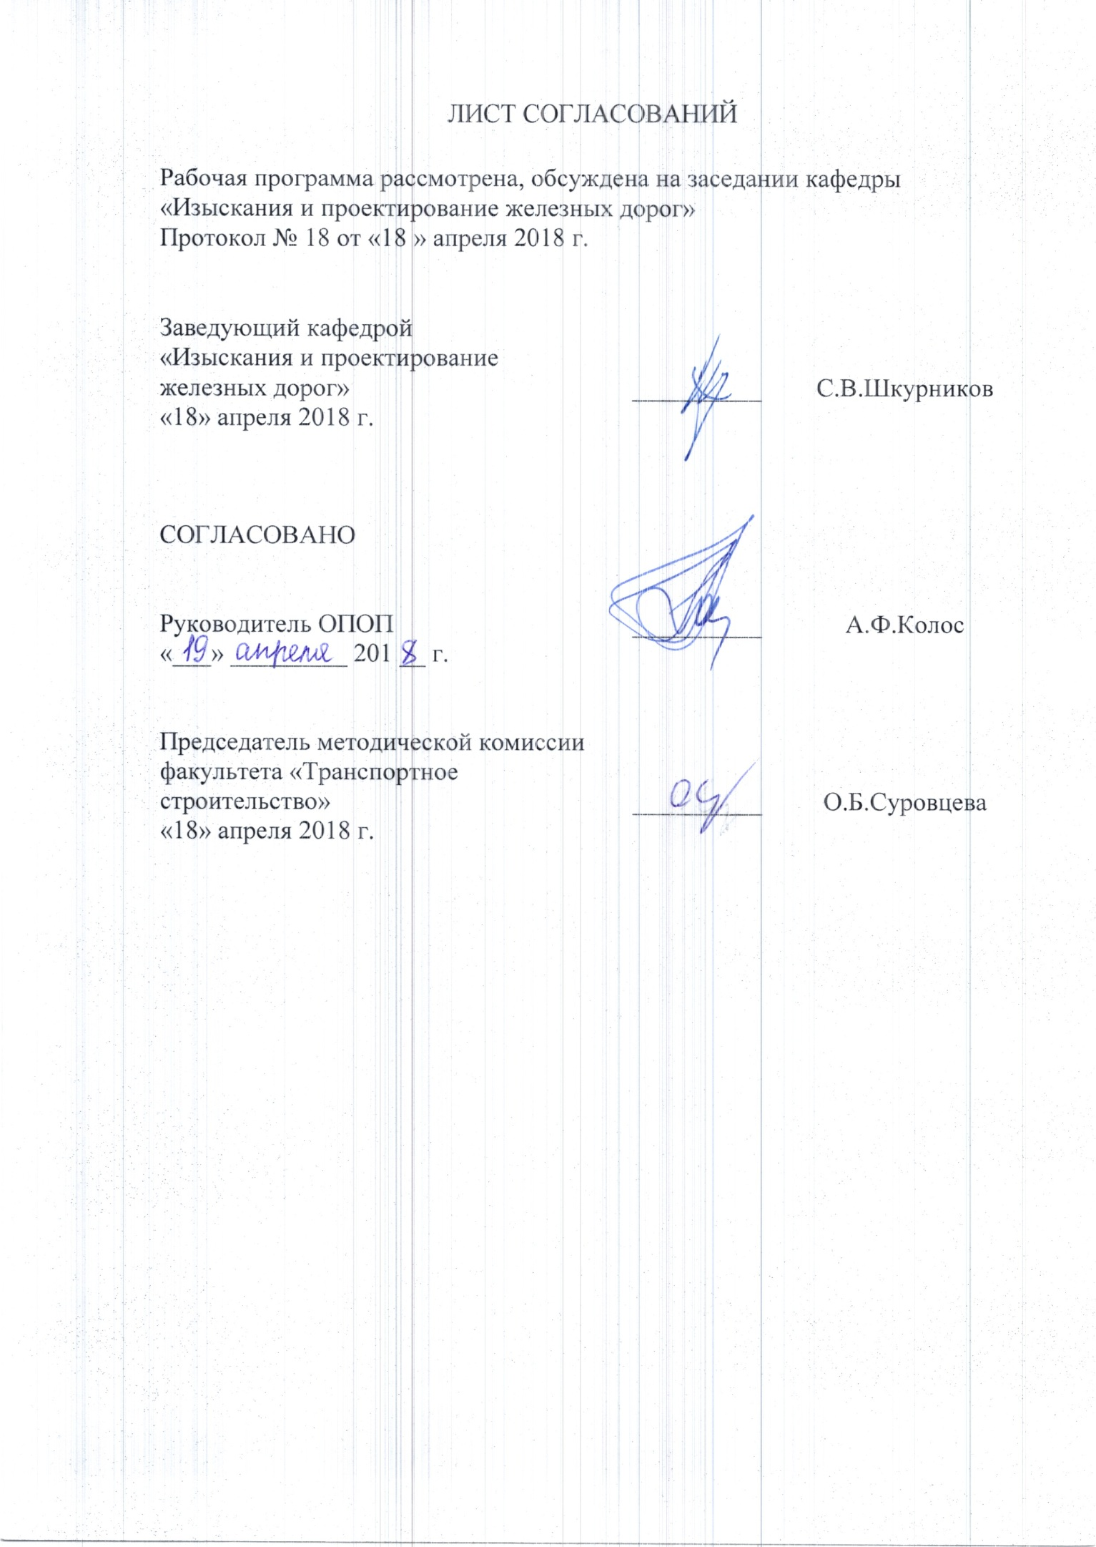
ЛИСТ СОГЛАСОВАНИЙ

Рабочая программа рассмотрена, обсуждена на заседании кафедры
«Изыскания и проектирование железных дорог»
Протокол № 18 от «18 » апреля 2018 г.

Заведующий кафедрой  «Изыскания и проектирование железных дорог» | __________ | С.В.Шкурников
«18» апреля 2018 г.

СОГЛАСОВАНО

Руководитель ОПОП | __________ | А.Ф.Колос
«___» _________ 201 __ г.
Председатель методической комиссии факультета «Транспортное строительство» | __________ | О.Б.Суровцева
«18» апреля 2018 г.

1. Цели и задачи дисциплины

Рабочая программа составлена в соответствии с ФГОС ВО, утвержденным «12» сентября 2016 г., приказ № 1160 по специальности 23.05.06 «Строительство железных дорог, мостов и транспортных тоннелей», по дисциплине «Изыскания и проектирование дорог промышленного транспорта».
Целью изучения дисциплины является освоить теорию проектирования дорог промышленных предприятий и изучить общую структуру и принципиальные подходы к проектно-изыскательским работам.
Для достижения поставленной цели решаются следующие задачи:
- изучение существующих методов проектирования и расчетов элементов автомобильных дорог;
- овладение способами анализа принципиально возможных вариантов проектных решений с целью выбора наиболее целесообразного, обеспечивающего высокие транспортно-эксплуатационные показатели дороги;
- приобретение знаний в области требований, предъявляемых к элементам плана и профиля автомобильной дороги, с точки зрения удобства и безопасности движения;
- приобретение навыков трассирования автомобильных дорог в различных ландшафтах местности.

2. Перечень планируемых результатов обучения по дисциплине, соотнесенных с планируемыми результатами освоения основной профессиональной образовательной программы

Планируемыми результатами обучения по дисциплине являются: приобретение знаний, умений, навыков и опыта деятельности.
В результате освоения дисциплины обучающийся должен:
ЗНАТЬ:
- принципы и методы изысканий, нормы и правила проектирования автомобильных дорог и искусственных сооружений;
- организацию перевозок на дорогах промышленного транспорта с целью обеспечения безопасности движения по ним;
- методы выбора направления проектируемой дороги и ее параметров;
- нормативные требования к плану и продольному профилю трассы автомобильных дорог;
- особенности проектирования в сложных природных условиях.
УМЕТЬ:

выполнять инженерные изыскания и проектирование дорог промышленных предприятий, включая искусственные сооружения;

проектировать элементы плана и продольного профиля;

использовать методы выбора направления проектируемой автомобильной дороги и практические приемы прокладки трассы автомобильной дороги;

учитывать принципы ландшафтного проектирования и требования экологии при проектировании автомобильных дорог;
- оценивать варианты возможного положения новой автомобильной дороги.
ВЛАДЕТЬ:

современными методами изыскания и проектирования дорог промышленного транспорта и их инженерных сооружений;

современными методами проектирования, строительства и эксплуатации дорог промышленного транспорта;
- методами проектирования плана и продольного профиля.
Приобретенные знания, умения, навыки и опыт деятельности, характеризующие формирование компетенций, осваиваемые в данной дисциплине, позволяют решать профессиональные задачи, приведенные в соответствующем перечне по видам профессиональной деятельности в п. 2.4 основной профессиональной образовательной программы (ОПОП).
Изучение дисциплины направлено на формирование следующих профессиональных компетенций (ПК), соответствующих виду (видам) профессиональной деятельности, на который (которые) ориентирована программа специалитета:
производственно-технологическая деятельность:

- способность разрабатывать проекты и схемы технологических процессов строительства, реконструкции, капитального ремонта и эксплуатации железнодорожного пути, мостов, тоннелей, метрополитенов, а также их обслуживания, с использованием последних достижений в области строительной науки (ПК-1);

- способность обосновывать принимаемые инженерно-технологические решения (ПК-7);
проектно-изыскательская и проектно-конструкторская деятельность:

- способность формулировать технические задания на выполнение проектно-изыскательских и проектно-конструкторских работ в области строительства железных дорог, мостов, транспортных тоннелей и других сооружений на транспортных магистралях, метрополитенов (ПК-15);

- способность выполнять инженерные изыскания транспортных путей и сооружений, включая геодезические, гидрометрические и инженерно-геологические работы (ПК-16).
Изучение дисциплины направлено на формирование следующих профессионально-специализированных компетенции (ПСК), соответствующих специализации программы специалитета:

- способность оценить технико-экономическую эффективность проектов строительства дорог промышленного транспорта, использовать методы оценки основных производственных ресурсов и технико-экономических показателей производства, подготовить исходные данные для выбора и обоснования научно-технических и организационно-управленческих решений на основе технико-экономического анализа (ПСК-5.1);

- способность разрабатывать проекты дорог промышленного транспорта с использованием геоинформационных технологий и современных средств автоматизированного проектирования (ПСК-5.2);

- способность выполнять инженерные изыскания и проектирование дорог промышленного транспорта и подъездных путей к предприятию, исходя из особенностей проектирования их в пределах города и населенных пунктов, ориентируясь на существующие генеральные планы с учетом дальнейшего развития их в пределах населенных пунктов (ПСК-5.3);

- владение методами и навыками менеджмента и проведения маркетинговых исследований по возведению дорог промышленного транспорта, а также методами технико-экономического анализа по оценки проектных, строительных и эксплуатационных работ для дорог промышленного транспорта и подъездных путей (ПСК-5.6).
Область профессиональной деятельности обучающихся, освоивших данную дисциплину, приведена в п. 2.1 основной характеристики ОПОП.
Объекты профессиональной деятельности обучающихся, освоивших данную дисциплину, приведены в п. 2.2 основной характеристики ОПОП.

3. Место дисциплины в структуре основной профессиональной образовательной программы

Дисциплина «Изыскания и проектирование дорог промышленного транспорта» (Б1.Б.47) относится к базовой части и является обязательной дисциплиной.

4. Объем дисциплины и виды учебной работы

Вид учебной работы | Всего часов | Семестр
 |  | 8
Контактная работа (по видам учебных занятий)  В том числе:  - лекции (Л)  - практические занятия (ПЗ)  - лабораторные работы (ЛР) | 28  14  14  - | 28  14  14  -
Самостоятельная работа (СРС) (всего) | 35 | 35
Контроль | 45 | 45
Форма контроля знаний | Э,КП | Э,КП
Общая трудоемкость: час / з.е. | 108/3 | 108/3

5. Содержание и структура дисциплины

5.1 Содержание дисциплины

№ п/п | Наименование раздела дисциплины | Содержание раздела
1 | Общие понятия об автомобильных дорогах. Нормы проектирования автомобильных дорог | Общие понятия об автомобильных дорогах. Подвижной состав автомобильных дорог. Основные характеристики движения по автомобильным дорогам. Расчетные скорости. Современные нормы проектирования автомобильных дорог.
2 | Движение автомобиля по дороге | Уравнение тягового баланса автомобиля. Сопротивление движению автомобиля. Сцепление колеса с покрытием. Торможение автомобиля. Расчетное расстояние видимости на дорогах.
3 | Кривые автомобильных дорог в плане | Движение автомобиля по кривой. Коэффициент поперечной силы и его нормирование. Определение радиусов горизонтальных кривых. Переходные кривые. Уширение проезжей части на кривых. Виражи. Обеспечение видимости на кривых в плане.
4 | Проектирование плана трассы | Элементы плана автомобильных дорог. Основные правила трассирования автомобильных дорог. Учет природных условий при выборе направления трассы. Принципы трассирования. Элементы клотойдной трассы.
5 | Определение положения проектной линии продольного профиля | Элементы продольного профиля. Типы вертикальных кривых. Нормирование продольных уклонов. Обоснование минимальных радиусов вертикальных кривых. Принципы проектирования продольного профиля автомобильных дорог. Критерии оптимальности. Комплекс технических ограничений. Техника проектирования продольного профиля.
6 | Архитектурно-ландшафтное проектирование автомобильных дорог | Цели и задачи ландшафтного проектирования. Согласование элементов трассы с ландшафтом. Особенности трассирования автомобильных дорог в характерных ландшафтах. Согласование земляного полотна с ландшафтом. Правила обеспечения зрительной плавности и ясности трассы.
7 | Проектирование дорог в сложных природных условиях. Пересечение и примыкание автомобильных дорог | Проектирование дорог в районах распространения вечномерзлых и многолетнемерзлых грунтов, в заболоченных районах, в засушливых районах, в районах склоновой эрозии и оврагообразования, в закарстованных районах, в горной местности. Общие понятия по проектированию пересечений и примыканий в одном уровне. Общие понятия о пересечениях в разных уровнях.

5.2 Разделы дисциплины и виды занятий

№ п/п | Наименование раздела дисциплины | Л | ПЗ | ЛР | СРС
1 | Общие понятия об автомобильных дорогах. Нормы проектирования автомобильных дорог | 2 | 2 | - | 4
2 | Движение автомобиля по дороге | 2 | 2 | - | 4
3 | Кривые автомобильных дорог в плане | 2 | 2 | - | 4
4 | Проектирование плана трассы | 2 | 2 | - | 4
5 | Определение положения проектной линии продольного профиля | 2 | 2 | - | 4
6 | Архитектурно-ландшафтное проектирование автомобильных дорог | 2 | 2 |  | 4
7 | Проектирование дорог в сложных природных условиях. Пересечение и примыкание автомобильных дорог | 2 | 2 | - | 11
Итого |  | 14 | 14 | - | 35

6. Перечень учебно-методического обеспечения для самостоятельной работы обучающихся по дисциплине

№  п/п | Наименование раздела дисциплины | Перечень учебно-методического обеспечения
1 | Общие понятия об автомобильных дорогах. Нормы проектирования автомобильных дорог | Изыскания и проектирование автомобильных дорог: учебник в 2 кн. / Г. А. Федотов, П. И. Поспелов. - Москва: Академия, 2015.
2 | Движение автомобиля по дороге | Изыскания и проектирование автомобильных дорог: учебник в 2 кн. / Г. А. Федотов, П. И. Поспелов. - Москва: Академия, 2015.
3 | Кривые автомобильных дорог в плане | Изыскания и проектирование автомобильных дорог: учебник в 2 кн. / Г. А. Федотов, П. И. Поспелов. - Москва: Академия, 2015.
4 | Проектирование плана трассы | Изыскания и проектирование автомобильных дорог: учебник в 2 кн. / Г. А. Федотов, П. И. Поспелов. - Москва: Академия, 2015.
5 | Определение положения проектной линии продольного профиля | Изыскания и проектирование автомобильных дорог: учебник в 2 кн. / Г. А. Федотов, П. И. Поспелов. - Москва: Академия, 2015.
6 | Архитектурно-ландшафтное проектирование автомобильных дорог | Изыскания и проектирование автомобильных дорог: учебник в 2 кн. / Г. А. Федотов, П. И. Поспелов. - Москва: Академия, 2015.
7 | Проектирование дорог в сложных природных условиях. Пересечение и примыкание автомобильных дорог | Изыскания и проектирование автомобильных дорог: учебник в 2 кн. / Г. А. Федотов, П. И. Поспелов. - Москва: Академия, 2015.

7. Фонд оценочных средств для проведения текущего контроля успеваемости и промежуточной аттестации обучающихся по дисциплине

Фонд оценочных средств по дисциплине является неотъемлемой частью рабочей программы и представлен отдельным документом, рассмотренным на заседании кафедры и утвержденным заведующим кафедрой.

8. Перечень основной и дополнительной учебной литературы, нормативно-правовой документации и других изданий, необходимых для освоения дисциплины

8.1 Перечень основной учебной литературы, необходимой для освоения дисциплины
- Изыскания и проектирование автомобильных дорог. В 2 кн.: учебник для студ. учреждений высш. образования/ Г. А. Федотов, П. И. Поспелов. – М.: Издательский центр «Академия», 2015.
8.2 Перечень дополнительной учебной литературы, необходимой для освоения дисциплины
1. Сильянов В.В., Домке Э.Р. Транспортно-эксплуатационные качества автомобильных дорог и городских улиц. - М.: Академия, 2007. - 352с.;
2. Инженерные сооружения в транспортном строительстве: учебник для вузов: в 2 кн. / П.М. Саламахин [и др.]; под ред. П.М. Саламахина. – М.: Академия, 2007. – Кн. 1 – 352 с .; кн. 2 – 272 с.;
3. Автомобильные дороги: строительство и эксплуатация: учебное пособие / М.В.Садило, Р.М.Садило. - Ростов н/Д: Феникс, 2011. – 367 С.

8.3 Перечень нормативно-правовой документации, необходимой для освоения дисциплины
1. СНиП 2.05.02-85. Автомобильные дороги;
2. СНиП 2.05.07-91. Промышленный транспорт;
4. ВСН 18-84 Указания по архитектурно-ландшафтному проектированию автомобильных дорог;
5. ВСН 103-74 Технические изыскания по проектированию пересечений и примыканий автомобильных дорог;
6. ВСН 208-89 Инженерно-геодезические изыскания железных и автомобильных дорог;
7. ГОСТ Р 52399-2005 Геометрические элементы автомобильных дорог.

8.4 Другие издания, необходимые для освоения дисциплины
При освоении данной дисциплины другие издания не используется.

9. Перечень ресурсов информационно-телекоммуникационной сети «Интернет», необходимых для освоения дисциплины

- Электронно-библиотечная система ЛАНЬ [Электронный ресурс]. Режим доступа: https://e.lanbook.com/books — Загл. с экрана.;
- Электронная библиотека онлайн «Единое окно к образовательным ресурсам» [Электронный ресурс]. Режим доступа: http://window.edu.ru, свободный. — Загл. с экрана;
- Электронно-библиотечная система ibooks.ru [Электронный ресурс]. Режим доступа: http://ibooks.ru/ — Загл. с экрана;
- Личный кабинет обучающегося и электронная информационно-образовательная среда. [Электронный ресурс]. – Режим доступа: http://sdo.pgups.ru/ (для доступа к полнотекстовым документам требуется авторизация).

10. Методические указания для обучающихся по освоению дисциплины

Порядок изучения дисциплины следующий:
- Освоение разделов дисциплины производится в порядке, приведенном в разделе 5 «Содержание и структура дисциплины». Обучающийся должен освоить все разделы дисциплины с помощью учебно-методического обеспечения, приведенного в разделах 6, 8 и 9 рабочей программы.
- Для формирования компетенций обучающийся должен представить выполненные типовые контрольные задания или иные материалы, необходимые для оценки знаний, умений, навыков и (или) опыта деятельности, предусмотренные текущим контролем (см. фонд оценочных средств по дисциплине).
- По итогам текущего контроля по дисциплине, обучающийся должен пройти промежуточную аттестацию (см. фонд оценочных средств по дисциплине).

11. Перечень информационных технологий, используемых при осуществлении образовательного процесса по дисциплине, включая перечень программного обеспечения и информационных справочных систем

При осуществлении образовательного процесса по дисциплине «Изыскания и проектирование дорог промышленного транспорта» используются следующие информационные технологии:
- технические средства (персональные компьютеры, интерактивная доска);
- методы обучения с использованием информационных технологий (демонстрация мультимедийных материалов);
- электронная информационно-образовательная среда Петербургского государственного университета путей сообщения Императора Александра I [Электронный ресурс]. Режим доступа: http://sdo.pgups.ru;
- программное обеспечение (подлежит ежегодному обновлению):
- операционная система Windows;
- MS Office.

12. Описание материально-технической базы, необходимой для осуществления образовательного процесса по дисциплине

Материально-техническая база, необходимая для осуществления образовательного процесса по дисциплине включает в свой состав специальные помещения:
- учебные аудитории для проведения занятий лекционного типа, занятий семинарского типа, курсового проектирования (выполнения курсовых работ), групповых и индивидуальных консультаций, текущего контроля и промежуточной аттестации,
- помещения для самостоятельной работы;
- помещения для хранения и профилактического обслуживания технических средств обучения.
Специальные помещения укомплектовываются специализированной мебелью и техническими средствами обучения, служащими для представления учебной информации большой аудитории. В случае отсутствия в помещении стационарных средств предлагаются переносные комплекты оборудования для представления информации большой аудитории.
Для проведения занятий лекционного типа предлагаются стационарные или переносные наборы демонстрационного оборудования и учебно-наглядных пособий, хранящиеся на электронных носителях и обеспечивающие тематические иллюстрации, соответствующие рабочим программам дисциплин.
Помещения для самостоятельной работы обучающихся оснащаются компьютерной техникой с возможностью подключения к сети «Интернет» и обеспечением доступа в электронную информационно-образовательную среду организации.
Число посадочных мест в лекционной аудитории больше либо равно списочному составу потока, а в аудитории для практических занятий – списочному составу группы обучающихся.

Разработчик программы,
ст. преподаватель __________ Е.А.Лебедева
«18» апреля 2018 г.

